Conținutul-cadru al memoriului de prezentare

I. Denumirea proiectului: Construire șopron

II. Titular:
- numele: Elekes-Darabont Márton-Csaba
- adresa poștală; jud. HR, Com Suseni, Sat Senetea, nr.2, cod postal 537308
- numărul de telefon, de fax și adresa de e-mail, adresa paginii de internet;
- numele persoanelor de contact: Árpad Nagy, 0747972500
- administrator; -
- responsabil pentru protecția mediului: Árpad Nagy, 0747972500

III. Descrierea caracteristicilor fizice ale întregului proiect:
- un rezumat al proiectului;
Proiectul este amplasat în jud. Harghita, Com. Suseni, Sat Senetea, nr.fn.

Este o zonă cu case și construcții, situat în comuna Suseni.
Terenul studiat în suprafaţă totală de 1361 mp se situează în intravilanul satului Senetea și este proprietate privată lui Elekes-Darabont Márton-Csaba.
Terenul are formă aproximativ trapezoidală, de dimensiunea aproximativă de 73 m x 16 m, cu acces la drum pe latura nordică al terenului.
Se propune construirea unui șopron, având funcțiunea de depozitare cherestea. Șopronul va avea o formă rectangulară, cu dimensiunile maxime de 17 m x 8 m.
Șopronul propus va avea o suprafață construită de 102,40 mp, cu regim de înălțime P. Spaţiul interior nu este compartiment, este un singur spaţiu deschis spre vest.
Anexa este amplasată pe teren la o distanță de 12 m față de limita nordică de proprietate (drumul public), la o distanță de 11 m față de limita estică de proprietate, la limita vestică de proprietate și la o distanță de 40 m față de limita sudică de proprietate.
Cladirea este categoria de importanta D, redusă.
Proiectul de față tratează construirea unui șopron. In prezent, amplasamentul este liber de constructii, nu sunt necesare dezafectari de fonduri fixe, demolari de constructii, defrisări sau devieri și/sau dezafectări de utilitați, nu este traversat de rețele edilitare care sa impună restricții sau distanțe de protecție.

- justificarea necesității proiectului;
Din cauza necesitatii al depozitarii al lemnului, beneficiarul doreste spatii pentru aceasta functiune. Se mentioneaza ca sopronul are 3 laturi deschise, si nu este o cladire inchisa.
Având în vedere acest lucru se propune construirea unei șopron.
- valoarea investiției;
Aria desfăşurată totală construcție propusă = 102,40 mp
Valoarea estimată a lucrărilor este de:
102,40 x 560 lei/mp = 57.344 RON

- perioada de implementare propusă;
Durata lucrărilor de construcții estimate pentru costruirea șopronului este de 24 luni.

- planșe reprezentînd limitele amplasamentului proiectului, inclusiv orice suprafață de teren solicitată pentru a fi folosită temporar (planuri de situație și amplasamente);
Anexa propusă se vor amplasa conform cu planul de situație. Nu este necesară folosirea altor suprafețe de teren pe durata realizarii investiției. Toate lucrările se vor desfășura în limitele parcelei aflate in proprietea beneficiarului.

f) o descriere a caracteristicilor fizice ale întregului proiect, formele fizice ale proiectului (planuri, clădiri, alte structuri, materiale de construcție și altele).
Se prezintă elementele specifice caracteristice proiectului propus:

Funcțiunea: Depozitare
Destinația: Șopron
Dimensiuni maxime: 17 m x 8 m
Înaltime maximă: 4,27 m
Suprafața terenului: 1361 mp
Sup. construită propusă: 102,40 mp
Sup. desfasurată propusă: 102,40 mp
Sup. Desfașurată utilă: 68,30 mp
POT propus: 7,52 %
CUT propus: 0,08
Regimul de înălțime: P

Arhitectura: Prin tema de proiectare beneficiarul solicită realizarea unui șopron,
Terenul Identificat prin C.F. 50537, în proprietate lui Elekes-Darabont Márton-Csaba, căsătorit cu Elekes-Darabont Enikő.
Distanțele construcției propuse fată de limitele de proprietate sunt:
- est 11 m
- nord 12 m
- sud 40 m

Zona functională | Suprafaţa | Procent
Construcţii - propus | 102,40 mp | 7,52 %
Spații verzi | 1258,60 mp | 92,48‬ %
Total zona studiată (teren) | 1361 mp | 100 %

- profilul și capacitățile de producție;
Nu este cazul

- descrierea instalației și a fluxurilor tehnologice existente pe amplasament (după caz);
Nu este cazul

- descrierea proceselor de producție ale proiectului propus, în funcție de specificul investiției, produse și subproduse obținute, mărimea, capacitatea;
Nu este cazul

- materiile prime, energia și combustibilii utilizați, cu modul de asigurare a acestora;
Nu este cazul

- racordarea la rețelele utilitare existente în zonă;
Alimentarea cu energie electrică: pe proprietate există branşament electric.
Alimentarea cu apă: Nu este cazul
Canalizarea menajeră şi pluvială: Nu este cazul
Alimentarea încălzire: Nu este cazul
Reţea de telecomunicaţii: Nu este cazul

- descrierea lucrărilor de refacere a amplasamentului în zona afectată de execuția investiției;
După finalizarea lucrărilor de construire, gropile rămase vor fi umplute/nivelate cu pamânt de pe amplasament. Deasemenea, se va igieniza amplasamentul de toate tipurile de deșeuri generate în perioada de realizare a lucrărilor. Materialul rezultat din săpături urmând a fi folosit pentru realizarea spațiilor verzi.

- căi noi de acces sau schimbări ale celor existente;
Nu este cazul, accesul se realizează pe drumuri existente, deci nu necesită căi noi de acces sau modificări ale celor existente.

- resursele naturale folosite în construcție și funcționare;
Resursele naturale regenerabile utilizate sunt:
- piatră, nisip, lemn – folosite în construcție – vor fi achiziționate, nu vor fi exploatate de pe amplasamentul proiectului
- apă - resursa folosită în construcție.

- metode folosite în construcție/demolare;
Sistemul constructiv:
- structură aparentă din lemn
- fundație grindă continuu din beton armat
- acoperiș două ape

- planul de execuție, cuprinzînd faza de construcție, punerea în funcțiune, exploatare, refacere și folosire ulterioară;
Durata lucrărilor de construcții estimate pentru extinderea pensiunii este de 24 luni.

- relația cu alte proiecte existente sau planificate;
Nu se propune alte proiecte.

- detalii privind alternativele care au fost luate în considerare;
Nu este cazul.

- alte activități care pot apărea ca urmare a proiectului (de exemplu, extragerea de agregate, asigurarea unor noi surse de apă, surse sau linii de transport al energiei, creșterea numărului de locuințe, eliminarea apelor uzate și a deșeurilor);
Nu este cazul.

- alte autorizații cerute pentru proiect
Conform Certificatului de Urbanism nr. 46 din 18.10.2019, pe pângă actul de reglementare eliberat de Agenția pentru Protecția Mediului Harghita mai sunt necesare urmatoarele avize/autorizații:
- Alimentare cu energie electrică
- Dovada luării în evidență la Ordinul Arhitecților din România

IV. Descrierea lucrărilor de demolare necesare:
- planul de execuție a lucrărilor de demolare, de refacere și folosire ulterioară a terenului;
- descrierea lucrărilor de refacere a amplasamentului;
- căi noi de acces sau schimbări ale celor existente, după caz;
- metode folosite în demolare;
- detalii privind alternativele care au fost luate în considerare;
- alte activități care pot apărea ca urmare a demolării (de exemplu, eliminarea deșeurilor).
Nu este cazul

V. Descrierea amplasării proiectului:
- distanța față de granițe pentru proiectele care cad sub incidența Convenției privind evaluarea impactului asupra mediului în context transfrontieră, adoptată la Espoo la 25 februarie 1991, ratificată prin Legea nr. 22/2001, cu completările ulterioare;
Nu este cazul.

- localizarea amplasamentului în raport cu patrimoniul cultural potrivit Listei monumentelor istorice, actualizată, aprobată prin Ordinul ministrului culturii și cultelor nr. 2.314/2004, cu modificările ulterioare, și Repertoriului arheologic național prevăzut de Ordonanța Guvernului nr. 43/2000 privind protecția patrimoniului arheologic și declararea unor situri arheologice ca zone de interes național, republicată, cu modificările și completările ulterioare;
Nu este cazul

- hărți, fotografii ale amplasamentului care pot oferi informații privind caracteristicile fizice ale mediului, atât naturale, cât și artificiale, și alte informații privind:
- folosințele actuale și planificate ale terenului atât pe amplasament, cât și pe zone adiacente acestuia;
Folosință actuală: zonă industrial.

- politici de zonare și de folosire a terenului;
Destinația terenului stabilită prin planurile liber de urbanism și amenjarea teritoriului aprobate: conform planșă reglementări aferentă PUG aprobat cu hotărârea Consililui local Suseni. nr. 1 6/201 8.

- arealele sensibile;
- coordonatele geografice ale amplasamentului proiectului, care vor fi prezentate sub formă de vector în format digital cu referință geografică, în sistem de proiecție națională Stereo 1970;
- detalii privind orice variantă de amplasament care a fost luată în considerare
Atașat

VI. Descrierea tuturor efectelor semnificative posibile asupra mediului ale proiectului, în limita informațiilor disponibile:

A. Surse de poluanți și instalații pentru reținerea, evacuarea și dispersia poluanților în mediu:
a) protecția calității apelor:
- sursele de poluanți pentru ape, locul de evacuare sau emisarul;
- stațiile și instalațiile de epurare sau de preepurare a apelor uzate prevăzute;
În timpul efectuării lucrărilor de construcție pot apărea situații accidentale care sa ducă la poluarea apelor subterane și de suprafață. Principalele surse posibile de poluare a apelor subterane, sunt scurgerile întâmplătoare de carburanţi şi lubrifianţi. Pentru asigurarea unor condiţii normale de lucru, sub aspectul protecţiei mediului, precum şi pentru reducerea la minim a posibilităţilor de poluare a acviferelor, se vor adopta următoarele măsuri:
• întreţinerea utilajelor, schimbul de ulei şi alimentarea cu motorină a acestora nu se va face decat de personal instruit;
• alimentarea cu combustibili, schimbul de ulei şi reparaţiile curente se vor efectua cu luare de masuri care sa impiedice scurgerile accidentale.

b) protecția aerului:
- sursele de poluanți pentru aer, poluanți, inclusiv surse de mirosuri;
- instalațiile pentru reținerea și dispersia poluanților în atmosferă;
În perioada de construcție, sursele de emisie a poluanților atmosferici specific proiectului studiat sunt surse la sol, deschise (cele care implică manevrarea materialelor de construcții și prelucrarea solului) și mobile (trafic utilaje și autocamioane – emisii de poluanți și zgomot).
Toate aceste categorii de surse din etapa de construcții sunt nedirijate, fiind considerate surse de suprafață, liniare.
Principalul poluant care va fi emis în atmosferă pe perioada de execuție va fi reprezentat de pulberi. O proporție însemnată lucrărilor care se constituie în surse de emisie a prafului. Este vorba despre operațiile aferente manevrării pământului, materialelor balastoase, cimentului/asfaltului și a celorlalte materiale, precum săpături, umpluturi.
O sursă de praf suplimentară este reprezentată de eroziunea vântului, fenomen care însoțeste lucrările de construcție, datorită existenței pentru un interval de timp, a suprafețelor de teren neacoperite expuse acțiunii vântului.
În timpul desfașurării lucrărilor de construcție factorul de aer va fi influențat de traficul utilajelor și mijloacelor de transport de pe șantier. Gazele de eșapament de la utilaje se încadrează, în categoria particulelor respirabile.
Un aspect important îl reprezintă faptul că toate materialele de construcție vor fi produse în afară amplasamentului, urmând a fi livrate în zona de construcție în cantitățile strict necesare și în etapele planificate, evitându-se astfel depozitarea prea îndelungată a stocurilor de materiale pe șantier și supraîncărcarea șantierului cu materiale.
Se estimează ca impactul va fi strict local și de nivel redus.

c) protecția împotriva zgomotului și vibrațiilor:
- sursele de zgomot și de vibrații;
- amenajările și dotările pentru protecția impotriva zgomotului și vibrațiilor;
În etapa de construcție, principalele surse de zgomot și vibrații rezultă din exploatarea utilajelor anexe în funcțiune, ce deservesc lucrările, și de la mijloacele de transport care intră în incintă.
Zgomotele și vibrațiile se produc în situații normale de exploatare a utilajelor și instalațiilor folosite în procesul de organizare de șantier, au caracter temporar și nu au efecte negative asupra mediului.
Avand în vedere ca utilajele folosite sunt acționate de motoare omologate, nivelul zgomotelor produse se încadrează în limitele impuse.

d) protecția impotriva radiațiilor:
- sursele de radiații;
- amenajările și dotările pentru protecția impotriva radiațiilor;
Nu este cazul

e) protecția solului și a subsolului:
- sursele de poluanți pentru sol, subsol, ape freatice și de adîncime;
- lucrările și dotările pentru protecția solului și a subsolului;
Realizarea lucrărilor de construcție, va prezenta urmatoarele surse de poluare a solului și subsolului:
- depozitarea necorespunzatoare a deseurilor;
- scurgeri accidentale de produs petrolier pe suprafata solului;
- alte emisii in aer, care in anumite conditii se pot depune pe suprafata solului;
Transportul deșeurilor rezultate se va face pe drumurile deja amenajate, iar activitatea în sine nu presupune utilizarea unor substanțe chimice ce ar putea afecta calitatea solului. Se va îcheia un contract cu operatorul de salubritate înaintea începerii lucrărilor de construcție.
Reparațiile sau intervențiile tehnice la utilaje se vor face numai în locuri autorizate, iar alimentarea cu carburanți sau ulei a utilajelor se va face în locuri speciale.
În eventualitatea poluarii accidentale a solului cu produse petroliere și uleiuri minerale de la vehiculele și de la echipamentele mobile, se va proceda imediat la utilizarea materialelor absorbante, la decopertarea solului contaminat, stocarea temporară a deseurilor rezultate și a solului decopertat in recipienți adecvați, preluarea și tratarea de către firme specializate.

f) protecția ecosistemelor terestre și acvatice:
- identificarea arealelor sensibile ce pot fi afectate de proiect;
- lucrările, dotările și măsurile pentru protecția biodiversității, monumentelor naturii și ariilor protejate;
Vegetația din zona învecinată perimetrului analizat, nu va suferi un impact negativ, întrucat prin construirea casei anexei nu se va modifica regimul hidric al zonei și întrucât calitatea aerului în zona nu va suferi modificari majore.
Fauna terestră specifică zonei nu va fi afectată prin prezența și zgomotul produs de utilajele de transport, deoarece speciile cu sensibilitate crescuta la stresul indus de zgomote au migrat deja in zone mai liniștite.

g) protecția așezărilor umane și a altor obiective de interes public:
- identificarea obiectivelor de interes public, distanța față de așezările umane, respectiv față de monumente istorice și de arhitectură, alte zone asupra cărora există instituit un regim de restricție, zone de interes tradițional și altele;
- lucrările, dotările și măsurile pentru protecția așezărilor umane și a obiectivelor protejate și/sau de interes public;
Prin realizarea proiectului nu vor fi afectate așezările umane, obiective de interes public, istoric sau cultural, zona este una cu destinație turistică.

h) prevenirea și gestionarea deșeurilor generate pe amplasament în timpul realizării proiectului/în timpul exploatării, inclusiv eliminarea:
- lista deșeurilor (clasificate și codificate în conformitate cu prevederile legislației europene și naționale privind deșeurile), cantități de deșeuri generate;
- programul de prevenire și reducere a cantităților de deșeuri generate;
- planul de gestionare a deșeurilor;
Deșeurile din perioada de construcție vor fi evacuate de către compania de salubritate a din zonă, iar în perioada de utilizare a construcției acestea vor fi preluate în baza contractului cu firma de salubritate.

i) gospodărirea substanțelor și preparatelor chimice periculoase:
- substanțele și preparatele chimice periculoase utilizate și/sau produse;
- modul de gospodărire a substanțelor și preparatelor chimice periculoase și asigurarea condițiilor de protecție a factorilor de mediu și a sănătății populației.
Nici în faza de construcție, nici in perioada de utilizare a construcției nu sunt generate substanțe și preparate chimice periculose care sa afecteze factorii de mediu.

B. Utilizarea resurselor naturale, în special a solului, a terenurilor, a apei și a biodiversității.

VII. Descrierea aspectelor de mediu susceptibile a fi afectate în mod semnificativ de proiect:
- impactul asupra populației, sănătății umane, biodiversității (acordînd o atenție specială speciilor și habitatelor protejate), conservarea habitatelor naturale, a florei și a faunei sălbatice, terenurilor, solului, folosințelor, bunurilor materiale, calității și regimului cantitativ al apei, calității aerului, climei (de exemplu, natura și amploarea emisiilor de gaze cu efect de seră), zgomotelor și vibrațiilor, peisajului și mediului vizual, patrimoniului istoric și cultural și asupra interacțiunilor dintre aceste elemente. Natura impactului (adică impactul direct, indirect, secundar, cumulativ, pe termen scurt, mediu și lung, permanent și temporar, pozitiv și negativ);
- extinderea impactului (zona geografică, numărul populației/habitatelor/speciilor afectate);
- magnitudinea și complexitatea impactului;
- probabilitatea impactului;
- durata, frecvența și reversibilitatea impactului;
- măsurile de evitare, reducere sau ameliorare a impactului semnificativ asupra mediului;
- natura transfrontalieră a impactului.
Terenul studiat se află în SITUL NATURAL 2000 Depresiunea si Muntii Giurgeului – ROSPA0033.
Soluția recomandată prin proiect nu introduce efecte negative suplimentare asupra solului, drenajului, microclimatului apelor de supratată, vegetației, aerului sau peisajului. Implementarea proiectului nu produce efecte negative asupra medului, dar exista riscul ca în prioada de execuție a modificărilor să apară efecte negative. De aceea vom preciza în cele ce urmează principalii factori poluanți ce pot apare și masuri preventive minime ce sunt obligatoriu de respectat.

- Poluare Sonora
Măsurile curente aplicate de reducere a poluării sonore pot fi încadrate în două caregorii:
- de reducere a nivelului de zgomot la sursă
- de protecție a receptorului
Pentru reducerea nivelului de zgomot la sursă, se recomandă de proiectant reducerea traficului greu. Se apreciaza că în timpul construcției nu se vor înregistra niveluri de zgomot care se depășească limitele admise.

- Deseuri toxice si periculoase
Lucrările proiectate nu presupun utilizarea unor categorii de materiale care pot fi încadrate în categoria substanțelor toxice și periculoase.
Produsele cele mai frecvent folosite sunt:
- motorină, carburant de utilaj și mijloace de transport
- benzină, carburant de utilaje si mijloace de transport
- lubrifianți (ulei, vaselină)
- lacuri și vopsele, diluanți.
Pot aparea unele probleme la manipularea acestor produse și se recomandă respectarea normelor specifice de lucru și de securitate și sănătate în muncă pentru desfașurarea în deplină siguranță a operațiilor respective. Recipienții folosiți trebuie recuperate și valorificati de unitați specializate in acest scop.

- Emisii de praf
Pe prioada construcției datorita miscărilor de materiale nu se vor semnala emisii importante de praf și noxe de la gazele de eșapament.

- Poluarea apei
În peroada de construcție sursele posibile de poluare a apelor sunt datorate manipularii și punerii în opera a materialelor de construcții (beton, etc.) sau pierderi accidentale de combustibili și uleiuri de la utilaje. Se vor lua măsuri de prevenire a accidentelor ce pot provoca poluarea apei de suprafață pe toata durata investiției.

VIII. Prevederi pentru monitorizarea mediului - dotări și măsuri prevăzute pentru controlul emisiilor de poluanți în mediu, inclusiv pentru conformarea la cerințele privind monitorizarea emisiilor prevăzute de concluziile celor mai bune tehnici disponibile aplicabile. Se va avea în vedere ca implementarea proiectului să nu influențeze negativ calitatea aerului în zonă.
Nu este cazul, proiectul propune construcția unui șopron.

IX. Legătura cu alte acte normative și/sau planuri/programe/strategii/documente de planificare:
A. Justificarea încadrării proiectului, după caz, în prevederile altor acte normative naționale care transpun legislația Uniunii Europene: Directiva 2010/75/UE (IED) a Parlamentului European și a Consiliului din 24 noiembrie 2010 privind emisiile industriale (prevenirea și controlul integrat al poluării), Directiva 2012/18/UE a Parlamentului European și a Consiliului din 4 iulie 2012 privind controlul pericolelor de accidente majore care implică substanțe periculoase, de modificare și ulterior de abrogare a Directivei 96/82/CE a Consiliului, Directiva 2000/60/CE a Parlamentului European și a Consiliului din 23 octombrie 2000 de stabilire a unui cadru de politică comunitară în domeniul apei, Directiva-cadru aer 2008/50/CE a Parlamentului European și a Consiliului din 21 mai 2008 privind calitatea aerului înconjurător și un aer mai curat pentru Europa, Directiva 2008/98/CE a Parlamentului European și a Consiliului din 19 noiembrie 2008 privind deșeurile și de abrogare a anumitor directive, și altele).
Nu este cazul, proiectul propune construcția unui șopron.

B. Se va menționa planul/programul/strategia/documentul de programare/planificare din care face proiectul, cu indicarea actului normativ prin care a fost aprobat.
Nu este cazul

X. Lucrări necesare organizării de șantier:
- descrierea lucrărilor necesare organizării de șantier;
Organizarea de șantier va fi amplasată pe suprafața analizată, lucrările de construcție sunt de mică amploare iar materialele folosite beton și lemn au impact redus asupra suprafețelor analizate.
- localizarea organizării de șantier; pe suprafața analizată
- descrierea impactului asupra mediului a lucrărilor organizării de șantier;
Nu este cazul unui impact asupra mediului organizarea de șantier este localizată pe suprafața analizată iar amploarea lucrărilor este redusă.
- surse de poluanți și instalații pentru reținerea, evacuarea și dispersia poluanților în mediu în timpul organizării de șantier;
Nu este cazul, proiectul propune construcția unui șopron.
- dotări și măsuri prevăzute pentru controlul emisiilor de poluanți în mediu.
Nu este cazul, proiectul propune construcția unui șopron.

XI. Lucrări de refacere a amplasamentului la finalizarea investiției, în caz de accidente și/sau la încetarea activității, în măsura în care aceste informații sunt disponibile:
- lucrările propuse pentru refacerea amplasamentului la finalizarea investiției, în caz de accidente și/sau la încetarea activității;
- aspecte referitoare la prevenirea și modul de răspuns pentru cazuri de poluări accidentale;
- aspecte referitoare la închiderea/dezafectarea/demolarea instalației;
- modalități de refacere a stării inițiale/reabilitare în vederea utilizării ulterioare a terenului.
Nu este cazul

XII. Anexe - piese desenate:
1. planul de încadrare în zonă a obiectivului și planul de situație, cu modul de planificare a utilizării suprafețelor; formele fizice ale proiectului (planuri, clădiri, alte structuri, materiale de construcție și altele); planșe reprezentînd limitele amplasamentului proiectului, inclusiv orice suprafață de teren solicitată pentru a fi folosită temporar (planuri de situație și amplasamente);
2. schemele-flux pentru procesul tehnologic și fazele activității, cu instalațiile de depoluare;
3. schema-flux a gestionării deșeurilor;
4. alte piese desenate, stabilite de autoritatea publică pentru protecția mediului.
Terenul studiat (nr. Cad. 50537) cu o suprafaţă totală de 1361 mp este teren de formă trapezoidală, de dimensiunea aproximativă de 73 m x 16 m, cu acces la drum pe latura nordică al terenului.
Șopronul cu regimul de înalțime P are urmatoarele parametrii:

Parametrii teren – PROPUS

S teren = 1361 mp
S construită = 102,40 mp
S desf. construită = 102,40 mp
POT propus = 7,52 %
CUT propus = 0,08

Bilanțul suprafețelor:

PARTER
Şopron 68,30 mp

Suprafața utilă totală 68,30 mp
Suprafața desfașurată construită 68,30 mp

Zona functională | Suprafaţa | Procent
Construcţii - propus | 102,40 mp | 7,52 %
Spații verzi | 1258,60 mp | 92,48 %
Total zona studiată (teren) | 1361 mp | 100 %

 | POT | CUT
Max admis | 25% | 0,40
Propus | 7,52% | 0,08

XIII. Pentru proiectele care intră sub incidența prevederilor art. 28 din Ordonanța de urgență a Guvernului nr. 57/2007 privind regimul ariilor naturale protejate, conservarea habitatelor naturale, a florei și faunei sălbatice, aprobată cu modificări și completări prin Legea nr. 49/2011, cu modificările și completările ulterioare, memoriul va fi completat cu următoarele:
a) descrierea succintă a proiectului și distanța față de aria naturală protejată de interes comunitar, precum și coordonatele geografice (Stereo 70) ale amplasamentului proiectului. Aceste coordonate vor fi prezentate sub formă de vector în format digital cu referință geografică, în sistem de proiecție națională Stereo 1970, sau de tabel în format electronic conținînd coordonatele conturului (X, Y) în sistem de proiecție națională Stereo 1970;
Proiectul este amplasat în jud. Harghita, Com. Suseni, Sat Senetea, nr.fn.
Terenul studiat în suprafaţă totală de 1361 mp, este teren de formă aproximativ trapezoidală, de dimensiunea aproximativă de 73 m x 16 m, cu acces la drum pe latura nordică al terenului și se află în SITUL NATURAL 2000 Depresiunea si Muntii Giurgeului – ROSPA0033.
Se propune construirea unui șopron, având funcțiunea de depozitare cherestea. Șopronul va avea o formă rectangulară, cu dimensiunile maxime de 17 m x 8 m.
Șopronul propus va avea o suprafață construită de 102,40 mp, cu regim de înălțime P. Spaţiul interior nu este compartiment, este un singur spaţiu deschis spre vest.
Anexa este amplasată pe teren la o distanță de 12 m față de limita nordică de proprietate (drumul public), la o distanță de 11 m față de limita estică de proprietate, la limita vestică de proprietate și la o distanță de 40 m față de limita sudică de proprietate.
Cladirea este categoria de importanta D, redusă.
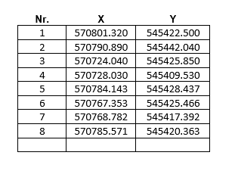
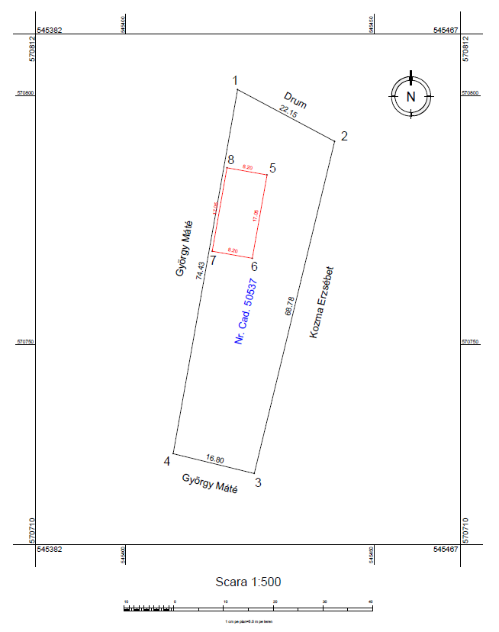

b) numele și codul ariei naturale protejate de interes comunitar;
Terenul studiat se află în SITUL NATURAL 2000 Depresiunea si Muntii Giurgeului – ROSPA0033.
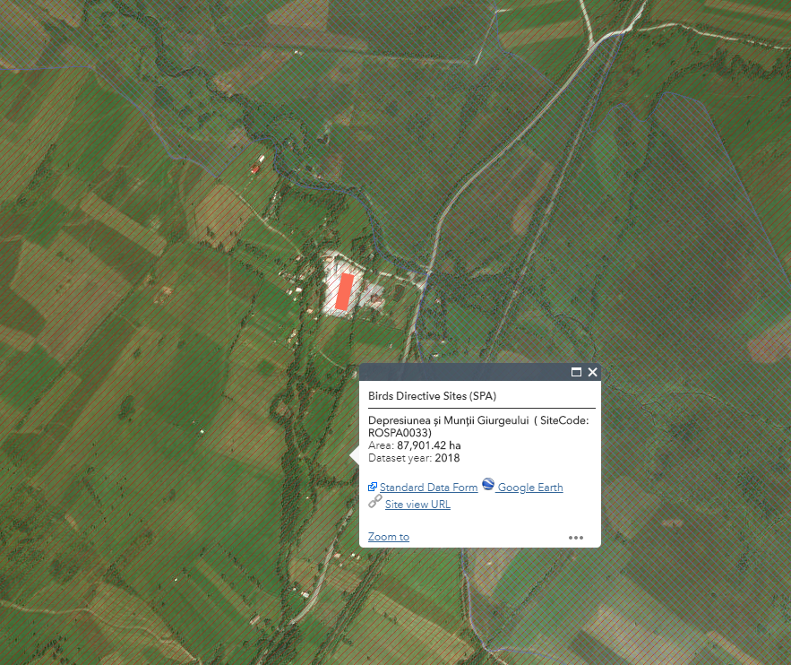

c) prezența și efectivele/suprafețele acoperite de specii și habitate de interes comunitar în zona proiectului;
Situl cuprinde depresiunea Giurgeului în întregime și o parte din pdurile de molid înconjurtoare piemontane. Depresiunea cuprinde mai multe tipuri de habitate caracteristice, pe lunca râului Mureș. Majoritatea terenurilor sunt utilizate ca pășuni, fânețe, dar și pentru culturi Agricole.
Zona constă din două părți: pajiștile semi-naturale și naturale din depresiune și pădurile de molid și în mică parte de fag, din partea adiacent a Munților Gurghiului incluzând și vârful Saca.
În aceste păduri găsim efective importante din două specii de bufnițe, o ciocnitoare, cocoșul de munte și ierunca. Pe pajiștile din depresiune cuibărește o populație semnificativ pe plan global al cristelului de câmp, atingând una din cele mai mari densități din țară. Acest tip de habitat este folosit ca loc de hrănire de către berze și multe specii de păsări răpitoare. Pe lângă speciile sus menționate, mai este important prezența șerparului (Circaetus gallicus), muscarului gulerat (Ficedula albicollis) și sfrânciocului roșiatic (Lanius collurio).
Calitate și importanță:
Prioritate nr. 3 din cele 68 de situri propuse de Grupul Milvus.
C1 – specii de interes conservativ global – 1 specie: cristelul de câmp (Crex crex)
C6 – populații importante din specii amenințate la nivelul Uniunii Europene – 8 specii: acvila țipătoare mică (Aquila pomarina), barză albă (Ciconia ciconia), ieruncă (Bonasa bonasia), cocoș de munte (Tetrao urogallus), cristelul de câmp (Crex crex), minuniță (Aegolius funereus), ciuvică (Glaucidium passerinum) și ciocănitoare de munte (Picoides tridactylus).

Vulnerabilitate:
- intensificarea agriculturii – schimbarea metodelor de cultivare a terenurilor din cele tradiționale în agricultură intensivă, cu monoculture mari, folosirea excesivă a chimicalelor, efectuarea lucrărilor numai cu utilaje și mașini
- schimbarea habitatului semi-natural (fânețe, pășuni) datorită încetării activităților agricole ca cositul sau pășunatul
- braconaj
- desecarea zonelor umede prin canalizare de-a lungul râurilor, pe zone de șes
- cositul în perioada de cuibărire
- distrugerea cuiburilor, a pontei sau a puilor
- deranjarea păsărilor în timpul cuibăritului (colonii de stârci și ciori)
- cositul prea timpuriu (ex. poate distruge poantele de cristel de câmp)
- arderea vegetației (a miriștii și a pârloagelor)
- scoaterea puilor pentru comerț ilegal
- folosirea pesticidelor
- reglarea cursurilor râurilor
- electrocutare și coliziune în linii electrice
- practicarea sporturilor extreme: enduro, motor de cross, mașini de teren
- înmulțirea necontrolată a speciilor invazive
- defrișările, tăierile ras și lucrările silvice care au ca rezultat tăierea arborilor pe suprafețe mari
- tăierile selective a arborilor în vârsta sau a unor specii
- adunarea lemnului pentru foc, culegerea de ciuperci
- amenajări forestiere și tăieri în timpul cuibăritului speciilor periclitate
- vânătoarea în timpul cuibăritului prin deranjul și zgomotul cauzat de către gonaci
- vânătoarea în zona locurilor de cuibărire a speciilor periclitate
- împăduririle zonelor naturale sau seminaturale (pășuni, fânațe etc.)
- ndustrializare și creșterea zonelor urbane
- lucrări îndelungate în vecinătatea cuibului în perioada de reproducere
Tip de proprietate:
Terenurile incluse în sit sunt în proprietate privată aproape 100%.

Măsuri de conservare:
- Menținerea regimului hidrologic natural, interzicerea defrisarilor, depozitarii gunoaielor.
- Evaluarea şi monitorizarea diversităţii specifice a asociaţiilor vegetale.
- Interzicerea şi monitorizarea poluării de orice natură a apelor și a solului
- Reducerea deranjului habitatului
- Protejarea habitatelor și instalarea de cuiburi artificiale
- Păstrarea pădurilor mature cu mult lemn mort și un deranj redus contribuie la conservarea speciilor
- Reducerea suprapășunatului și a vânătorii ilegale pot contribui la refacerea populației

Pe amplasamentul proiectului pot să apară următoarele specii de păsări, care pot avea zona de hrănit/cuibărit în apropierea amplasamentului:
- barză albă (Ciconia ciconia),
- cristelul de câmp (Crex crex)
- muscarului gulerat (Ficedula albicollis),
- sfrânciocului roșiatic (Lanius collurio),
- acvila țipătoare mică (Aquila pomarina),
- șerparului (Circaetus gallicus)
- erete de stuf (Circus aeruginosus),
- erete sur (Circus pygargus),
- erete vânăt (Circus cyaneus).

d) se va preciza dacă proiectul propus nu are legătură directă cu sau nu este necesar pentru managementul conservării ariei naturale protejate de interes comunitar;
Nu există plan de management pentru sit.

e) se va estima impactul potențial al proiectului asupra speciilor și habitatelor din aria naturală protejată de interes comunitar;
Impactul proiectului asupra speciilor și habitatelor aflate în aria protejată este nesemnificativ având în vedere ca pe amplasament, situat în satul Senetea, comuna Suseni, jud.HR, construcția (șură) va avea o suprafață de 102,40 mp, restul terenului (1258,60 mp) va rămâne în starea actuală.
Măsuri de diminuare a impactului asupra speciilor/ habitatelor în perioada de construcţie, respectiv exploatare:
- antreprenorul va delimita zona de lucru pentru a preveni/minimiza distrugerea suprafeţelor vegetale
- restrângerea la minimul posibil a suprafeţelor ocupate de organizarea de şantier
- acolo unde lucrările de construire o impun, stratul de sol vegetal va fi îndepărtat și depozitat în grămezi separate și va fi reinstalat după reumplerea săpăturii, pentru a face posibilă refacerea vegetației
- șantierul, drumurile de acces şi cele tehnologice şi toate suprafeţele a căror înveliş vegetal a fost afectat, vor fi renaturate adecvat şi redate folosinţei lor iniţiale
- se va evita amplasarea directă pe sol a materialelor de construcție. Suprafețele destinate pentru depozitarea de materiale de construcție, de recipienți goliți și depozitare temporară de deșeuri vor fi impermeabilizate în prealabil, minim cu folie de polietilenă
- în cazul lucrărilor de întreţinere a obiectivului, antreprenorul va delimita și va respecta zona de lucru pentru a preveni/minimiza distrugerea habitatelor
- se interzice circulaţia autovehiculelor în afara drumurilor trasate pentru funcţionarea şantierului (drumuri de acces, drumuri tehnologice), în scopul minimizării impactului acustic asupra speciilor de importanţă comunitară

Având în vedere că:
• Suprafaţa afectată de proiect va fi o suprafață redusă: 120,40 mp.
• Amplasamentul proiectului se află în intravilanul comunei Suseni, sat Senetea, în zonă industrial
Proiectul propus nu va avea efecte negative semnificative asupra speciilor şi habitatelor ocrotite în cadrul sitului prin luarea măsurilor de reducere a efectelor negative prezentate.

f) alte informații prevăzute în legislația în vigoare.
Nu este cazul

XIV. Pentru proiectele care se realizează pe ape sau au legătură cu apele, memoriul va fi completat cu următoarele informații, preluate din Planurile de management bazinale, actualizate:
1. Localizarea proiectului:
- bazinul hidrografic;
- cursul de apă: denumirea și codul cadastral;
- corpul de apă (de suprafață și/sau subteran): denumire și cod.
2. Indicarea stării ecologice/potențialului ecologic și starea chimică a corpului de apă de suprafață; pentru corpul de apă subteran se vor indica starea cantitativă și starea chimică a corpului de apă.
3. Indicarea obiectivului/obiectivelor de mediu pentru fiecare corp de apă identificat, cu precizarea excepțiilor aplicate și a termenelor aferente, după caz.
Nu este cazul

XV. Criteriile prevăzute în anexa nr. 3 la Legea nr. . . . . . . . . . . privind evaluarea impactului anumitor proiecte publice și private asupra mediului se iau în considerare, dacă este cazul, în momentul compilării informațiilor în conformitate cu punctele III-XIV.
Nu este cazul

Semnătura și ștampila titularului
……………………………………………………

